Ежемесячная выплата из средств материнского капитала увеличена

18 марта 2022 года

ГУ-Главное управление ПФР №9 по г. Москве и Московской области информирует, что с 1 января 2022 года ежемесячная выплата из средств федерального материнского (семейного) капитала составляет в г.Москве 16 тыс. 174 рубля., а в Московской области 14 тыс. 306 рублей.

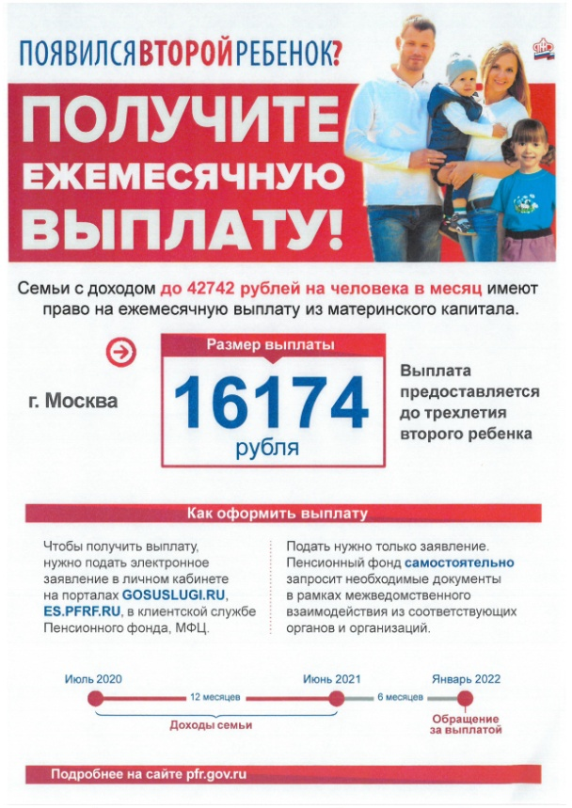
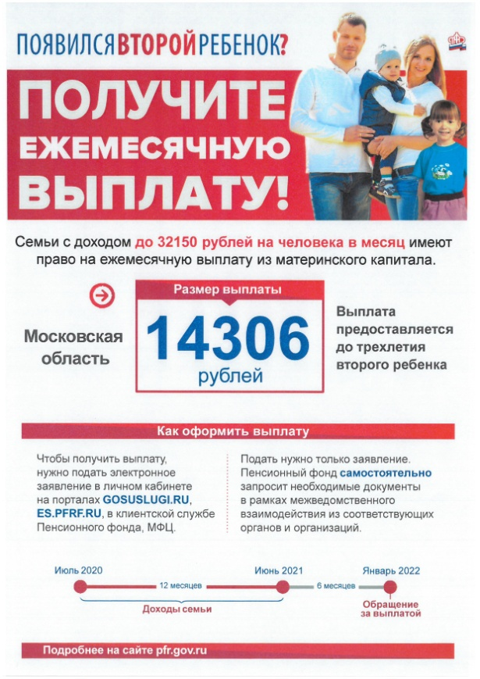
Направить заявление на выплату родители могут в любое время через личный кабинет на сайте ПФР или портал госуслуг, либо в офисе МФЦ или клиентской службе ПФР до трехлетия ребенка. При обращении в первые шесть месяцев после рождения (усыновления) малыша, выплата устанавливается с даты рождения (усыновления). В остальных случаях с даты обращения за ее назначением.
Чтобы определить право семьи на выплату, необходимо рассмотреть сведения о доходах заявителя и членов его семьи за 12 месяцев. Отсчет указанного периода начинается за шесть месяцев до даты подачи заявления. Такие сведения Пенсионный фонд собирает самостоятельно. Информация берется из собственных данных фонда, Единой государственной информационной системы социального обеспечения (ЕГИССО) и системы межведомственного взаимодействия, а также из Федеральной налоговой службы.
Начальник Главного управления ПФР №9 Людмила Тарасова отмечает: «Самостоятельно представить сведения о доходах понадобится только в том случае, если один из родителей является военным, спасателем, полицейским или служащим другого силового ведомства, а также если кто-то в семье является получателем стипендии».
Выплата прекращается в случае, если материнский капитал использован полностью, семья меняет место жительства или ребенку исполнилось три года. При необходимости родители могут приостановить выплату, подав в ПФР соответствующее заявление.

СПРАВОЧНО: С 2018 года расширены возможности использования средств федерального материнского (семейного) капитала: семьи с низкими доходами, в которых второй ребенок родился или был усыновлен начиная с 1 января 2018 года, имеют право получать ежемесячную выплату из средств маткапитала до трехлетия малыша.

